THE PENINSULA HONG KONG ANUNCIA EL LANZAMIENTO DE
“THE PENINSULA YACHT”

Elevando al máximo nivel las experiencias de lujo, The Peninsula Hong Kong extiende su legendaria hospitalidad a alta mar con la presentación del Sunseeker Manhattan 60

The Peninsula Hong Kong anunció la llegada del nuevo The Peninsula Yacht para el deleite de sus huéspedes. La introducción de este yate hace que The Peninsula sea el primer hotel de lujo en Hong Kong en ofrecer tal variedad de suntuosas opciones de transporte, complementando así su exclusiva flotilla actual de Rolls-Royce Phantoms y un helicóptero personalizado.

El Sunseeker Manhattan 60 es un barco emblemático de 19 metros que dará la bienvenida hasta a 15 pasajeros cada noche para disfrutar de un crucero nocturno de dos horas con la ‘Symphony of Lights’ en el fascinante puerto Victoria Harbour durante el ‘Harbour Sunset Cruise’. El paquete incluye canapés y consumo ilimitado de champaña, vino y otras bebidas; estará disponible de 18:30 a 20:30 hrs. cada noche a un precio de 1,400 HKD (dólares de Hong Kong) netos para adultos y 600 HKD netos para niños.

The Peninsula Yacht también representa un nuevo y atractivo espacio para exclusivos eventos, administrado por el hotel. Un recorrido personalizado estará disponible para que los huéspedes disfruten a bordo de funciones privadas, celebraciones familiares, cocteles, elegantes sesiones de fotos antes de una boda o masajes con The Peninsula Spa. Para una experiencia completamente personal, el yate puede alquilarse en su totalidad por 15,000 HKD netos por hora (compromiso mínimo de renta de cuatro horas). Además, se puede agregar alguna de las experiencias distintivas de The Peninsula a cada evento, con un costo adicional dependiendo la elección del huésped.

Para obtener más información acerca de The Peninsula Yacht, por favor llame al +852 2696 6615; envíe un correo electrónico a eventphk@peninsula.com y conciergephk@peninsula.com; o visite https://www.peninsula.com.

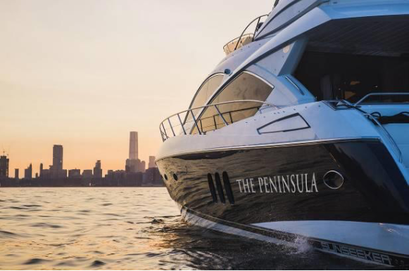 | 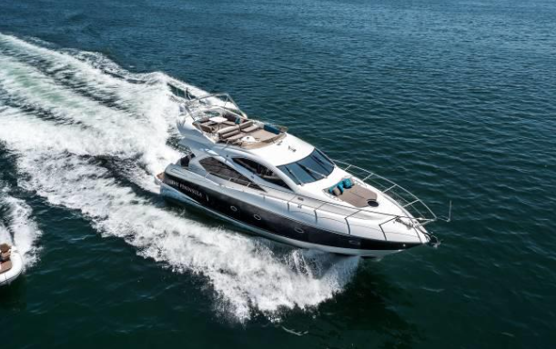
The Peninsula Yacht – Harbour Sunset Cruise | The Peninsula Yacht – Private Charter

###

Acerca de The Hongkong and Shanghai Hotels, Limited (HSH)
Incorporado en 1866 al listado del Hong Kong Stock Exchange (00045), The Hongkong and Shanghai Hotels, Limited es la compañía de un Grupo dedicado a la propiedad, desarrollo y manejo de prestigiosos hoteles y propiedades comerciales y residenciales en locaciones clave de Asia, Estados Unidos y Europa, así como al suministro de turismo y entretenimiento, gestión de clubes y otros servicios. El portafolio de The Peninsula Hotels está conformado por The Peninsula Hong Kong, The Peninsula Shanghai, The Peninsula Beijing, The Peninsula Tokyo, The Peninsula Bangkok, The Peninsula Manila, The Peninsula New York, The Peninsula Chicago, The Peninsula Beverly Hills y The Peninsula Paris. Los proyectos en desarrollo incluyen a The Peninsula London y The Peninsula Yangon. El portafolio de propiedades del Grupo, incluye al complejo The Repulse Bay Complex, The Peak Tower y el edificio St. John’s Building en Hong Kong; The Landmark en la ciudad de Ho Chi Minh, Vietnam; 1-5 Grosvenor Place en Londres, Reino Unido y 21 avenue Kléber en París, Francia. El portafolio de clubes y servicios del Grupo incluyen The Peak Tram en Hong Kong; Thai Country Club en Bangkok, Tailandia; Quail Lodge & Golf Club en Carmel, California; la consultora Peninsula Clubs and Consultancy Services, Peninsula Merchandising y Tai Pan Laundry en Hong Kong.

CONTACTO

Sandy Machuca
sandy@another.co
Public Relations Manager
Of. 6392.1100 Ext. 3415
M: 04455 2270 5536

César Jasso
cesar.jasso@another.co
Account Executive
Of. 6392.1100
M: 04455 5217 5036

